中國文化大學114學年度第2學期交通安全教育宣導講座成果報告
115年3月19日
本校於115年3月19日1100時至1300時，假大恩館502教室，辦理114學年度第2學期交通安全教育宣導講座，邀請三禾律師事務所施泓成律師，以「防治霸凌」為題實施宣講，著重點於霸凌定義、構成要件、防治方式與案例分析為主軸進行宣講，提升學生對防治霸凌之認知。活動全程計71位同學參與，成效顯著。
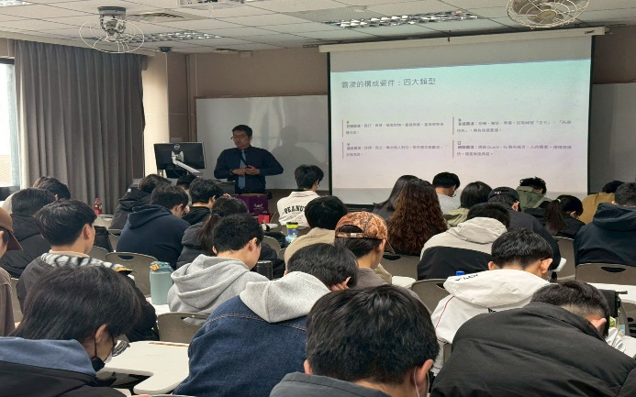 | 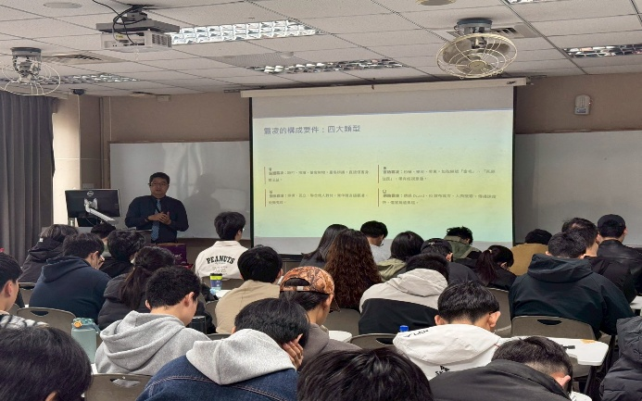
防治霸凌宣導講座 | 防治霸凌宣導講座
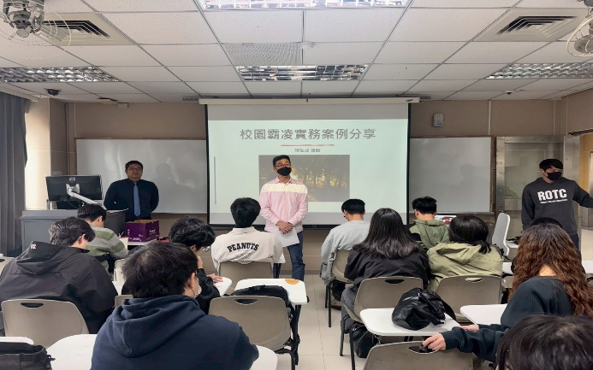 | 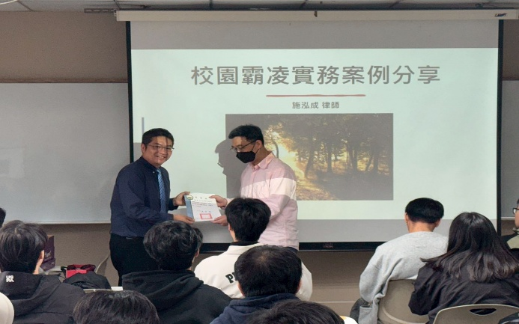
防治霸凌宣導講座 | 防治霸凌宣導講座

